John Vitor da Silva Cunha
11821BCC005

Link do GitHub com o código: https://github.com/johnsigma/analise_blockchain/tree/main/Parte%201

Todas as respostas estão no print abaixo, obtidas na saída do meu programa. Evitei ficar imprimindo o bloco ou as transações, ao invés disso imprimi apenas os hashs. Meu script sempre pega o último bloco minerado, quando fiz o trabalho o último bloco minerado era o 000000000000000000024a9a60f3931b7c42736b4ac5f9eaa3704cfd27365fd2.

Respostas:

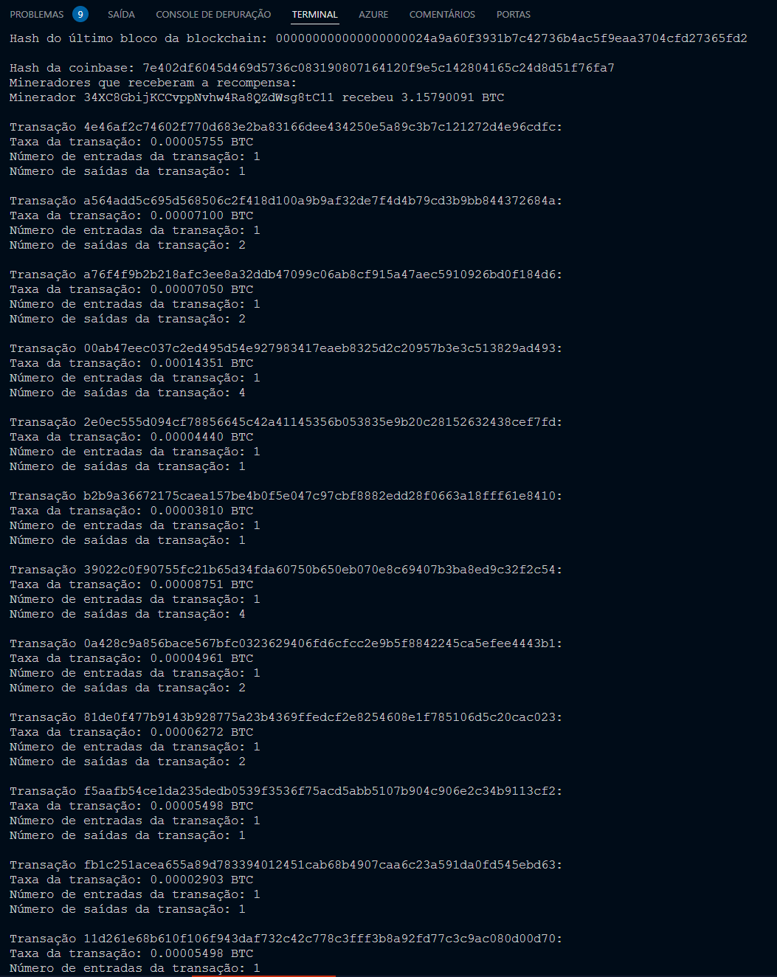

Código fonte:

import requests

basePath = 'https://blockchain.info'

lastBlockPath = basePath + '/latestblock'

# Requisição para pegar o último bloco da blockchain
lastBlockResp = requests.get(url=lastBlockPath)
lastBlockData = lastBlockResp.json()

lastBlockHash = lastBlockData['hash']

print(f'Hash do último bloco da blockchain: {lastBlockHash}')

# Hash utilizado no trabalho
# lastBlockHash = '000000000000000000024a9a60f3931b7c42736b4ac5f9eaa3704cfd27365fd2'

# Requisição para pegar as informações do último bloco
url2 = 'https://blockchain.info/rawblock/'+lastBlockHash
resp = requests.get(url=url2)
data = resp.json()

transactions = data['tx']

# A coinbase é a primeira transação de um bloco
coinbase = transactions[0]

print(f'\nHash da coinbase: {coinbase["hash"]}')
print('Mineradores que receberam a recompensa:')
for out in coinbase['out']:
if 'addr' in out:
print(f'Minerador {out["addr"]} recebeu {
(out["value"] / 100000000):.8f} BTC')

for tx in transactions:

txHash = tx['hash']

# Ignorar a coinbase
if txHash == coinbase['hash']:
continue

# Pega a taxa da transação
fee = tx['fee']

print(f'\nTransação {txHash}:')
print(f'Taxa da transação: {(fee / 100000000):.8f} BTC')
print('Número de entradas da transação:', len(tx['inputs']))
print('Número de saídas da transação:', len(tx['out']))

